1.1 Egész számok, oszthatóság
Az egész számok szorzása
Emlékeztető:
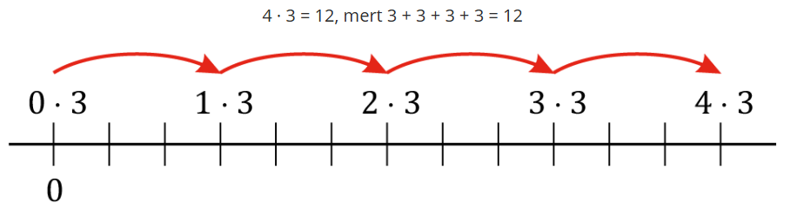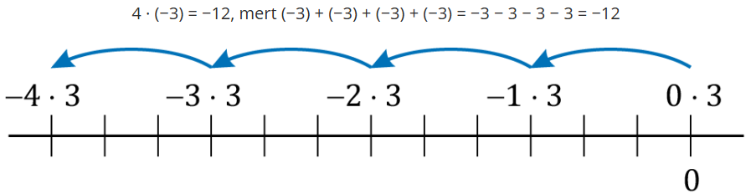
Ha negatív számot szorzunk pozitív számmal, akkor negatív számot kapunk.
Ha negatív számot szorzunk 0-val, akkor 0-t kapunk.
Ha negatív számot szorzunk negatív számmal, akkor pozitív számot kapunk.
Két azonos előjelű szám szorzata pozitív, két különböző előjelű szám szorzata negatív lesz. pl.: $\left(-2\right)∙5=-10$; $4∙\left(-8\right)=-32;$ $\left(-6\right)∙0=0$; $\left(-3\right)∙\left(-7\right)=21$
Ha egy számot (–1)-gyel szorzunk, akkor a szám ellentettjét kapjuk.
pl.: a 6 ellenetettje: $6∙\left(-1\right)=-6$ a $-6$ ellentettje: $\left(-6\right)∙\left(-1\right)=6$
Egy szám abszolútértéke soha nem lesz negatív!
pl. $\left|-8\right|=8$ pl. $\left|12\right|=12$ $\left|0\right|=0$
A szorzás tényezői felcserélhetők és tetszőlegesen csoportosíthatók.
pl.: $5∙\left(-3\right)∙\left(-2\right)∙\left(-4\right)=\left[5∙\left(-2\right)\right]∙\left[\left(-3\right)∙\left(-4\right)\right]=\left[-10\right]∙12=-120$
A műveleti sorrendre figyelni kell!
pl.: $(15-4)∙\left(-4\right)∙(-2)=11∙\left[(-4)∙(-2)\right]=11∙8=88$
- Számold ki a szorzatokat! Figyelj a műveletek helyes sorrendjére! Csoportosíts praktikusan a tényezőket!
A szorzatokhoz tartozó betűjeleket írd le a szorzatok növekvő sorrendje szerint! (………./12 pont)
pl.: | $$20∙\left(-3\right)∙\left(-5\right)=\left[20∙\left(-5\right)\right]∙\left(-3\right)=\left[-100\right]∙(-3)=-300$$
E | $$(-4)∙2∙25=$$
M | $$14∙\left(-3\right)=$$
B | $$12∙\left(-1\right)∙\left(-5\right)=$$
Y | $$4∙\left(–17\right)∙\left(–25\right)=$$
A | $$\left(-3\right)∙8∙\left(-3\right)=$$
L | $$\left(-2\right)∙(-4)∙\left(-25\right)∙(-5)=$$
Z | $$\left(-3\right)∙7∙\left(-2\right)∙\left(-10\right)=$$
H | $$\left(-12\right)∙5∙\left(-3\right)=$$
O | $$\left(-2+12\right)∙10∙\left(-3\right)=$$
S | $$\left(-3+7\right)∙25∙\left(-15\right)=$$
T | $$\left(-5\right)∙(8-3)∙\left(-3\right)=$$
A szorzatok növekvő sorrendje szerint a hozzá tartozó betűk egy magyarországi várost eredményeznek:
Az egész számok osztása
Emlékeztető:
Két azonos előjelű szám hányadosa pozitív, két különböző előjelű szám hányadosa negatív lesz. pl.: $\left(-30\right):5=-6$; $8:\left(-2\right)=-4$ $\left(-100\right):\left(-4\right)=25$
Az osztó nem lehet 0.
Ha egy műveletsorban több szorzás és osztás szerepel, akkor azokat balról jobbra haladva sorban végezzük el.
pl.: $100:\left(-5\right)∙\left(-2\right):\left(-4\right)=\left[-20\right]∙\left(-2\right):\left(-4\right)=40:(-4)=-10$
A műveleti sorrendre figyelni kell!
pl.: $\left(53-4\right):\left(-7\right)∙\left(-2\right)=49:(-7)∙(-2)=(-7)∙(-2)=14$
pl.: $\left(-100\right):\left(-4\right)-\left(-12\right):3=\left[\left(-100\right):\left(-4\right)\right]-\left[\left(-12\right):3\right]=25-\left(-4\right)=29$
- Végezd el a műveleteket! Figyelj a helyes sorrendre!
Az eredményekhez tartozó betűjeleket írd le az eredmények növekvő sorrendje szerint! (………./9 pont)
pl.: | $$200:\left(3-5\right)=200:\left(-2\right)=-100$$
pl.: | $$\left(-440\right):\left(-2\right):\left(-20\right)=\left[\left(-440\right):\left(-2\right)\right]:\left(-20\right)=\left[220\right]:\left(-20\right)=-11$$
P | $$\left(-96\right):(-8)=$$
D | $$48:\left(-4\right)=$$
A | $$\left(12+3\right):\left(-5\right)=$$
T | $$(-144):\left(–17+15\right)=$$
B | $$\left(-72\right):4=$$
E | $$\left(-35\right):7+\left(-2\right)∙\left(-10\right)=$$
S | $$75:(-5)∙\left(-3\right)=$$
U | $$\left(-2-4\right):\left(-2\right)+\left(-5\right)∙4=$$
Az eredmények növekvő sorrendje szerint a hozzá tartozó betűk egy magyarországi várost eredményeznek:


Hány eset van? Számoljuk össze!
Emlékeztető:
pl.: A 4 féle kisautót hányféle sorrendbe lehet felsorakoztatni?
Balról az első helyre a négy autó bármelyikét tehetjük, ez négy lehetőség. | Balról a második helyre nem tehetjük azt, amit az első helyre írtunk, így három lehetőségünk maradt. | A harmadik helyre már csak a maradék kétféle autó közül választhatunk. | Az utolsó helyre már csak egy lehetőség maradt.
4 | 3 | 2 | 1
Összesen: $4∙3∙2∙1=24$ féle lehetőség
pl.: A 4 féle kisautóból kettőt választunk és sorba rakjuk azokat. Hányféle lehetőség van?
Összesen: $4∙3=12$ féle lehetőség
Szorzással ellenőrizhetjük az eredményt!
- Hányféle sorrendben kérhetem az eper, pisztácia és csoki fagyimat a tölcsérbe?
Töltsd ki a táblázatot, számolj és válaszolj! (………./3 pont)

Számolás:
Az alsó gombóc, hányféle lehet: | A középső már csak: | A felső pedig:

Összesen:

Válasz:

- Az alábbi számkártyák felhasználásával hány kétjegyű szám készíthető?
2
(………./3 pont)
5
9
7

Számolás:
A tízesek helyiértékére hányféle szám kerülhet: | Az egyesek helyiértékére már csak hány számból választhatunk:
Összesen:
Válasz:
- Az alábbi számkártyák felhasználásával hány háromjegyű szám készíthető?
1
(………./3 pont)
8
4
6
5

Számolás:
A százasok helyiértékére még hányféle számot választhatunk: | A tízesek helyiértékére már csak hányféle szám kerülhet: | Az egyesek helyiértékére a maradék hány számból választhatunk:
Összesen:
Válasz:
Osztó, többszörös
Emlékeztető:
Ha egy természetes szám maradék nélkül osztható egy másikkal, akkor rövidebben úgy mondjuk, hogy osztható vele. Az osztandó ilyenkor többszöröse a hányadosnak és az osztónak is.
Az 1 minden számnak osztója.
Minden pozitív egész szám osztója és többszöröse önmagának.
Egy pozitív egész szám osztói osztópárokkal könnyen megtalálhatók.
pl.: $18=1∙18=2∙9=3∙6$ A 18 osztói: 1; 2; 3; 6; 9;18
- Hányféleképpen sorakozhat fel 24 diák a tanévnyitón úgy, hogy minden sorban ugyanannyian álljanak? Keresd meg az összes megoldást (a sorok számától eltérő darabszámú megoldás lehet)! Töltsd ki a szükséges számú sorokat!
(………./6 pont)
Sorok száma: | Egy sorban álló diákok száma: | Összes diák (ellenőrzés)
pl. 1 sor | 24 diák | $$1∙24=24$$
pl. 2 sor | 12 diák | $$2∙12=24$$
- Egy téglalap területe $30$ ${cm}^{2}$. Tudjuk, hogy a téglalap oldalai centméterben mérve egész számok. Hány ilyen tulajdonságú téglalap van? Keresd meg az összes megoldást (a rövidebb és hosszabb oldal cseréje nem számít külön megoldásnak)! Töltsd ki a szükséges számú oszlopokat! (………./5 pont)
Emlékeztető:
a=2 cm
A téglalap területe: $T=a∙b$ pl.: $T=2∙3=6 {cm}^{2}$
b=3 cm

Megoldások (az oszlopok számától eltérő darabszámú megoldás lehet):
 | 1. megoldás | 2. megoldás | 3. megoldás | 4. megoldás | 5. megoldás | 6. megoldás
rövidebb oldal (cm)
hosszabb oldal (cm)
Válasz:
- Sorold fel a táblázatban lévő számok összes osztóját!
(Osztópárokkal történő számolás segíthet!)
(………./10 pont)
A megadott szám: | A megadott szám osztói:
pl.: 50 | 1; 2; 5; 10; 25; 50
16
35
49
66
100
- Sorold fel a táblázatban lévő számok első hat többszörösét!
(………./10 pont)
A megadott szám: | A megadott szám első hat többszöröse:
pl.: 20 | 20; 40; 60; 80; 100; 120
16
12
15
11
25

Számolás maradékokkal
Emlékeztető:
A számok 2-vel osztva kétféle maradékot adhatnak: 0, 1. Röviden ezt úgy mondjuk, hogy a számok 2-es maradéka 0, 1.
A számok 3-mal osztva háromféle maradékot adhatnak: 0, 1, 2. Röviden ezt úgy mondjuk, hogy a számok 3-as maradéka 0, 1, 2.
A számok 4-gyel osztva négyféle maradékot adhatnak: 0, 1, 2, 3. Röviden ezt úgy mondjuk, hogy a számok 4-es maradéka 0, 1, 2, 3 lehet. Stb.
Ezen tulajdonságok felhasználhatók feladatok megoldásában.
pl.: Két páros szám összege páros.
pl.: Egy páros és egy páratlan szám összege páratlan.
pl.: Két páratlan szám összege páros.
- Egy virágboltban 7 szál virágból kötnek egy csokrot. Hány csokor készül és hány szál virág marad az adott napokon, ha minden nap eladják az elkészített csokrokat? Töltsd ki a táblázat sorait és válaszolj a lenti kérdésre!
(………./9 pont)
Kapott virágok száma: | Elkészített csokrok száma: | Megmaradt virágok:
pl.: 400 db | 57 csokor | 1 szál
Hétfő: 50 db
Kedd: 200 db
Szerda: 150 db
Csüt.: 100 db
Péntek: 250 db
Szombat: 300 db
Vasárnap: 450 db
Hétfő: 350 db
Milyen osztási maradéka lehet a 7-tel történő osztásnak?
Válasz:
Összesen: (………./70 pont)

